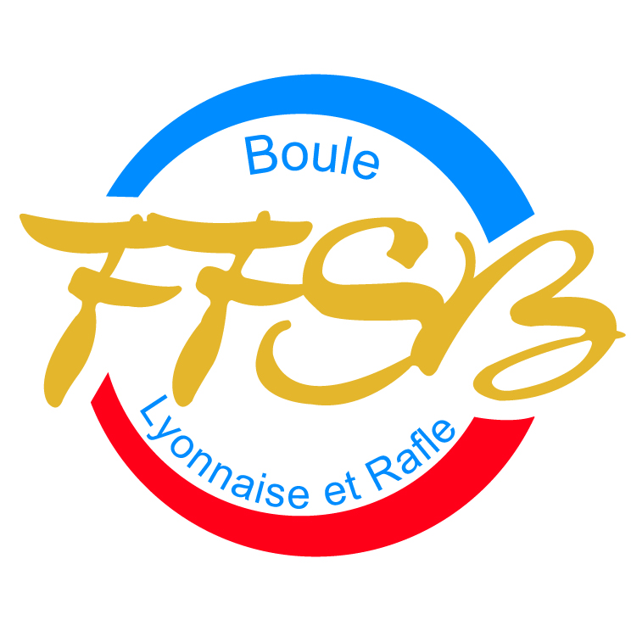
FÉDÉRATION FRANÇAISE DU SPORT BOULES

5ème Semaine Nationale du Sport Boules

Organisateur :
Adresse :
Tél. : | E-mail :

Date de (des) animation(s) :

Forum.

Tournoi invitation avec des joueurs novices.

Découverte Sport-Boules Jeunes.

Découverte Sport-Boules Seniors (Masculin – Féminin).

Découverte Sport-Boules Vétérans.

Découverte Sport-Boules Sport Adapté.

Démonstration de Tirs.

Gentleman avec personnalités.

Autres.

Descriptif sommaire de (des) Animation(s) (Maximum 5 lignes) :

Fait à : Le :

Signature du Président : Visa du C.B.D. :

